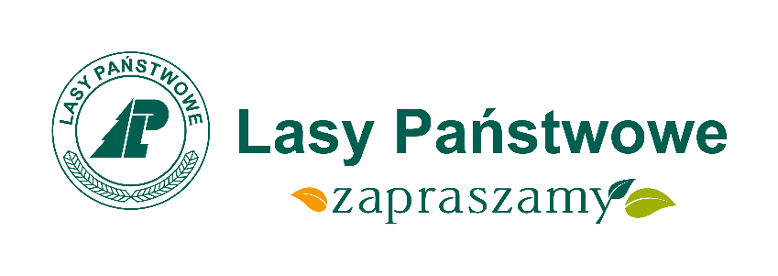

Festyn Rodzinny „Las łączy nas”
odbędzie się 12.06.2016 r.
w Muzeum Budownictwa Ludowego w Olsztynku
zaczynamy od godziny 11.00

w programie:
- Konkurs „Leśne zagadki w biegu”
Gra terenowa z 4 punktami zadaniowymi. Uczestnik biegnie do punktu kontrolnego, w którym musi wykonać odpowiednie zadanie.

- Wystawa fotograficzna - zdjęcia obrazujące pracę w lesie.

- Kącik leśnego kinomana. Projekcje filmów o tematyce leśnej. Bajki animowane dla dzieci oraz filmy dla dzieci i młodzieży.

- Wystawy tematyczne – stoiska z różnymi produktami związanymi z lasem.

Dodatkowo stoisko edukacyjne z konkursami, „Koło fortuny”,
wbijanie gwoździ i wiele innych atrakcji.

Nadleśnictwo Jagiełek

